В този раздел ще обясним промените, които се случват при човек по време на процеса на стареене. За да улесним СХИУ, ще ги запознаем с Георги, разказвайки неговата промяна във времето. По този начин ще можем да покажем най-важните характеристики на стареенето и процеса, през който Георги е преминал до достигане на старост.

История на Георги

Младият Георги

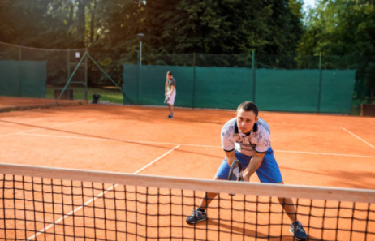

Тук представяме младия Георги на 30 години, работи като портиер в училище. В свободното си време обича да се разхожда и да играе тенис с приятелите си. Няма никакви здравословни проблеми, поради което не приема никакви лекарства.

Георги сега

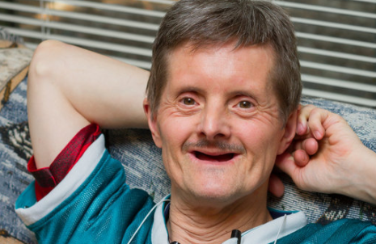

Ето как изглежда Георги сега. Той е на 70 години и, както можем да видим, тялото и физическият му вид са се променили. Вече не работи, защото е пенсионер. Вече не играе тенис през свободното си време и трябва да приема лекарства, защото страда от няколко заболявания.

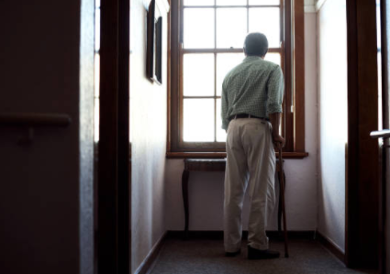

В днешно време Георги е твърде уморен, за да играе тенис, не обича да излиза толкова често, колкото когато е бил по-млад. Понякога се чувства тъжен и обезсърчен, предпочита да прекарва времето си без приятелите си, в гледане на телевизия.

В резултат на възрастта си, Георги открива редица промени в тялото си, настъпили през годините:

- Кожата му е станала по-крехка, по-малко еластична, появили са се бръчки.

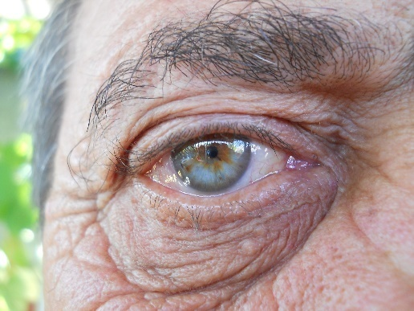

- Мускулите и костите му не са както преди. Сега те са по-крехки и са загубили сила. Не може да вдига тежки неща и има проблеми с артрита.
- Той все по-често има проблеми с придвижването и с баланса си, и дори му се е случвало да падне повече от веднъж.

- Зъбите му са развалени и някои от тях вече липсват.

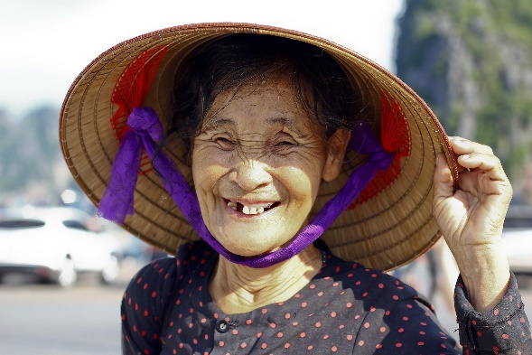

- Той има проблеми със зрението и слуха.
- Има проблеми със съня, през деня е все по-уморен и по-малко мотивиран да излиза от вкъщи.
- Напоследък се оплаква и от проблеми със сърцето и високи нива на холестерол и кръвно налягане.
- Диша затруднено; уморява се, когато изминава дълги разстояния и при изкачване на стълбите.
- Той приема голямо количество лекарства.
- Той има диабет и трябва да контролира нивото на кръвна си захар й всяка сутрин.

Упражнение 5.1. Какво означава стареенето за вас?

Дейност 1: Понятие за стареене

В тази уводна дейност обучителят пита стареещите хора с интелектуални увреждания (СХИУ), индивидуално или по групи, как разбират понятието „стареене“. СХИУ обясняват своята представа. Следващите въпроси и видеоклипове помагат за започване на дискусията:

Въпроси:

- Мислили ли сте някога за понятието „стареене“?
- Стареенето важна част от живота ли ни е? Защо?
- Добро или лошо нещо е стареенето?
- Какво ще мога да правя, когато остарея?

Видеа:

- https://www.youtube.com/watch?v=yzbijwgtXBw (субтитри, достъпни на няколко езика)
- https://www.youtube.com/watch?v=VPIMiw3bPFo (субтитри, достъпни само на Испански).

Бележка: Може СХИУ да не разбират понятието стареене или да не са в състояние да го обяснят. За тази цел обучителят има на разположение въпросите и видеоклиповете. Целта е да се запознаят с процеса на стареене и с факта, че тялото им ще се промени с течение на времето.

Дейност 2: Значението на стареенето за вас

След като понятието за стареене бъде разбрано, обучителят иска от СХИУ да размишляват върху:

- Промените, които са виждали в близките си, от тяхната младост до сега.

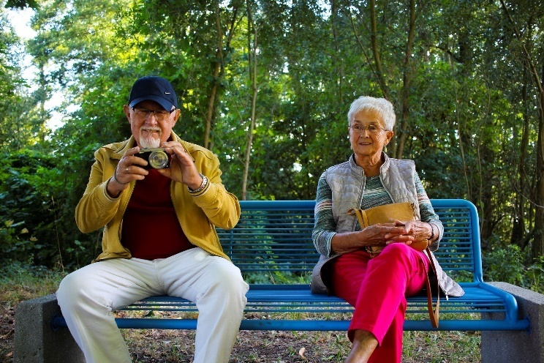

- Пример за човек, който е остарял. Как се чувствате, когато видите този човек?
- Ще ви се случи ли да остареете? Случва ли ви се сега?
- Еднакъв ли е процесът на стареене за всички?
- Какво може да направим, за да сме по-щастливи когато остареем?

